电子版学位论文提交流程

- 校园网环境下，直接使用谷歌（Chrome）浏览器登录http://10.210.158.10:9000/spms7/pc/login。
- 校园网外的可通过登录VPN, https://webvpn.gzmu.edu.cn/login, 并输入论文提交链接（如下图），进入论文提交系统。
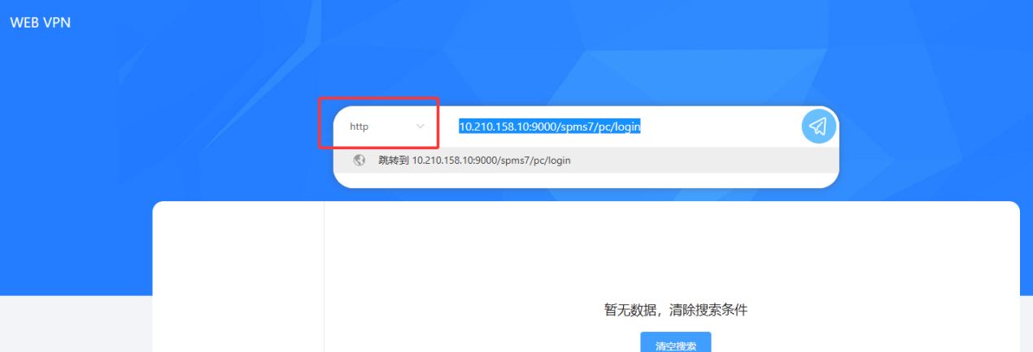
3、输入学号和密码（初始密码为123456），点击“登录”。
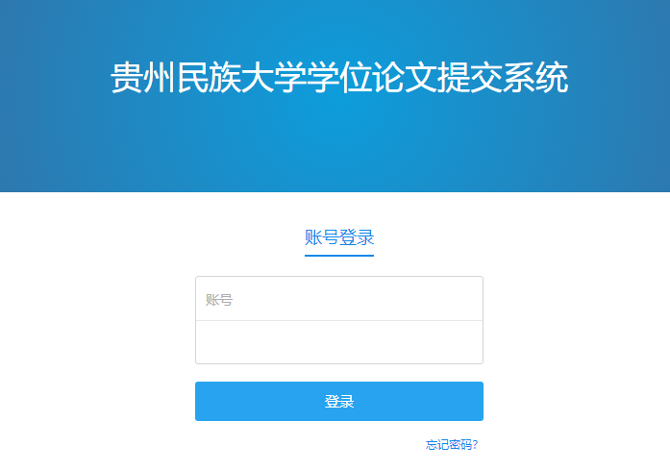
4、登录成功后，选择右上方菜单栏“我的信息”，对自己的信息进行确认。
5、确认信息正确后，选择页面左上方菜单栏中的“提交论文”。
6、论文提交具体步骤：
（1）选择自己的学院和专业。
（2）选择自己的学位：本科选择“学士”，硕士选择“硕士”，博士选择“博士”。
（3）选择自己专业对应的“学科”：
a、本科生打开“附件3：普通高等学校本科专业目录”，根据自己的专业和专业代码，找到自己的专业类。研究生打开“附件4：研究生教育学科专业目录”，找到自己的一级学科。
b、“学科”选项中横线较短的是一级选项，较长的是一级选项包含的二级选项。研究生请选择专业对应的一级学科名称。本科生在“本科”这一选项的包含的二级选项中选择专业对应的专业类名称。
（4）填写中英文标题。必填。
（5）填写导师中英文名字，没有英文名的，写“无”。
（6）从论文中粘贴中英文关键字到相应文本框，并用“；”分隔每个关键字。必填。
（7）从论文中粘贴中英文摘要到相应文本框。必填。
（8）从论文中粘贴参考文献到相应文本框。必填。
（9）选择论文的“语种”，中文写成选择“中文”，非中文写成选择“英文”。
（10）若上传的论文在其他地方已经发表，填写发表时间、发表网站和发表地址。没有提前发表则不填。
（11）点击“下一步”，进入论文提交页面。在“论文源文件”处选择你的论文文件（必须是PDF文件，大小不得超过50M）。若有其他支撑材料，需打包成不超过100M的压缩文件，在“附件”处选择你的压缩文件。等待文件上传完成后，点击立即提交。
（12）论文提交以后，请于2-3个工作日内登录论文提交页面进行查询是否通过审核。若提交论文未通过审核，请根据审核意见及时修改，并再次提交。

贵州民族大学图书馆
2026年5月29日

